«Всей семьей – на лыжи!»

Снова за окном дуют ветры и на пороге зима. А вместе с ней и новые семейные развлечения.
Одно из них, бесспорно, катание на лыжах. Бодрящая прогулка или «лыжный десант» наилучшие возможности для «семейного» досуга.
Ведь нередко дети испытывают дефицит общения с родителями, а такая прогулка – эта та сфера, где, во-первых, этот дефицит к обоюдной пользе уменьшается. Во-вторых, именно здесь родители всегда будут образцом для ребенка.
Очень хочется, чтоб в нашем детском саду стало как можно больше спортивных семей, где семейная зарядка, семейные прогулки в выходные дни станут нормой. В выходные дни как можно чаще устраивать «День здоровья и спорта» и ездить на лыжную прогулку в компании двух-трех семей за город в месте - так интереснее и не скучно, на привале можно поиграть, веселее кататься с горок.
Во время лыжных прогулок могут быть проведены как игровые упражнения внутри одной семьи, так и игры с участием двух-трех семей.
Лыжи – одно из самых доступных спортивных зимних увлечений. Ходьба на лыжах укрепляет физическое здоровье детей, является отличным закаливающим средством, способствует развитию быстроты, выносливости, координации, укреплению опорно-двигательного аппарата, а влияние свежего воздуха особенно благотворно для деятельности органов дыхания. Лыжные прогулки всей семьей – это копилка совместных радостей, воспоминаний, впечатлений.
Объясните детям правила ходьбы на лыжах:
1. Идти, соблюдая интервал, не отставать, не наезжать на лыжи впереди идущего.
2. Не разговаривать на дистанции.
3. Если на пути неожиданно возникает препятствие, постараться мягко упасть на бок.

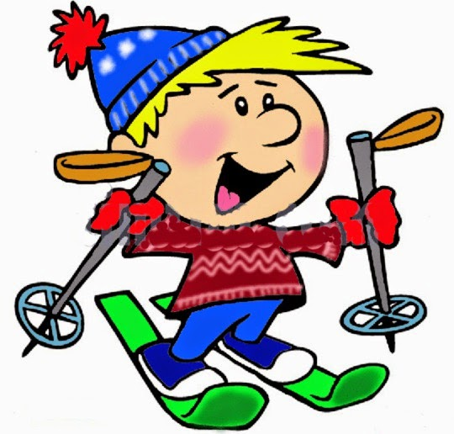

Дети не могут заниматься одним и тем же длительное время. Разнообразьте ваш досуг интересными заданиями, наблюдениями.
Во что можно поиграть на лыжне?
"Пройди и не задень"
Лыжные палки расставить на расстоянии 2-2,5 м. друг от друга. Пройти надо так, чтобы не задеть ни одну палку, огибая их с правой и левой стороны.
"Восьмёрка"
Обозначить на площадке цветными флажками восьмерки (диаметр не менее 3 метров). Играющие должны пройти по проложенной фигуре и не сойти с рисунка.
"Попади в цель"
При спуске попасть в цель снежком.
"Фонарик"
На склоне положить предмет (снежок, шишку). Спускаясь, объехать его, разводя ноги.
"В ворота"
Присев, проехать под воротами, образованными из лыжных палок.

Как определить размер лыж в соответствии с возрастом?
Для малышей высота лыжи должна быть до локтя, для старших дошкольников – по поднятой вверх руке без учета кисти. У старших крепление полужесткое, носок ботинка должен выступать из-под ремня на 3-4 см. Лыжные палки ниже уровня плеч на 3-5 см. Ботинки должны быть с широким носком, со шнуровкой и двойным языком, размер на 1-2 номера больше, что бы поместилась стелька и два носка – обычный и шерстяной.
Уход за лыжами.
Уход за детскими лыжами такой же, как и за взрослыми, т. е. они должны быть просмолены, натерты соответствующей мазью.
Некоторые общие правила ухода за лыжами дети должны знать:
· перед тем, как внести лыжи в помещение, их надо: очистить от снега, протереть тряпкой
· ботинки просушивать вдали от батареи отопления, вынимать стельки
· уметь складывать лыжи скользящими поверхностями одна к другой: закреплять передний и задний концы.

На что еще следует обратить внимание?
На одежду. Одевая ребенка, не перекутывайте его. Помните, что дети активны, непоседливы, много двигаются. А вот поваляться на снегу любят все дети!

